**МИНИСТЕРСТВО ЦИФРОВОГО РАЗВИТИЯ СВЯЗИ И МАССОВЫХ КОММУНИКАЦИЙ**

**Ордена Трудового Красного Знамени**

**Федеральное государственное бюджетное образовательное учреждение высшего образования**

**«Московский технический университет связи и информатики»**

Кафедра «Математическая Кибернетика и Информационные технологии»

Дисциплина «Информационные технологии и программирование»

Лабораторная работа №1

«Основы языка программирования Java»

Выполнила:

Студентка группы БВТ2303

Морозова Ольга

**Цель работы:**

Изучение синтаксиса и основных возможностей языка программирования Java и написание простых программ на нём.

**Ход работы:**

1. Задание 1:

Создайте программу, которая находит и выводит все простые числа меньше 100.

* 1. Создаём основу и прописываем основной метод main:

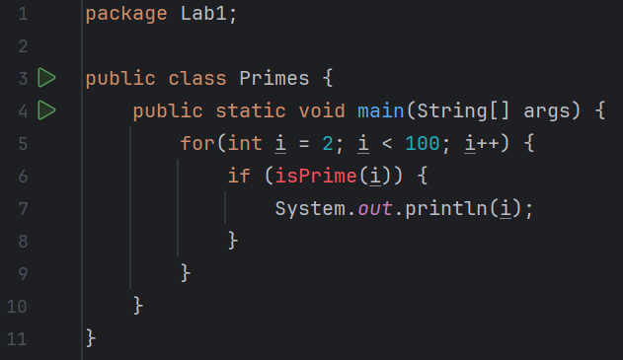

* 1. Прописываем метод isPrime для проверки простоты чисел:

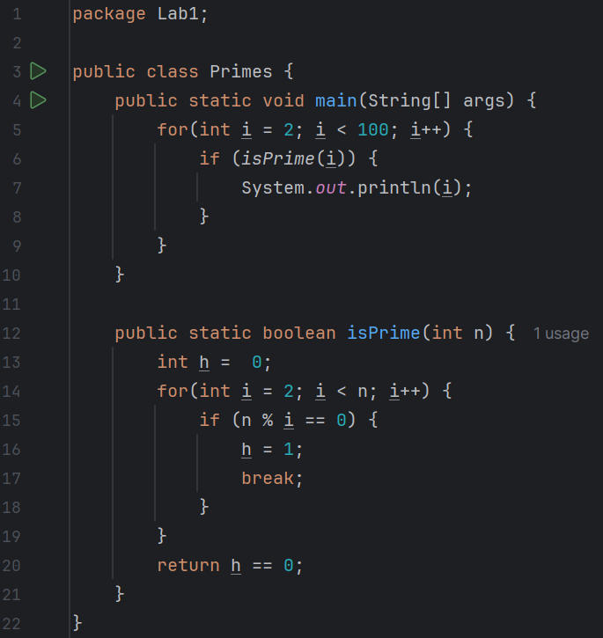

* 1. Тестируем программу:

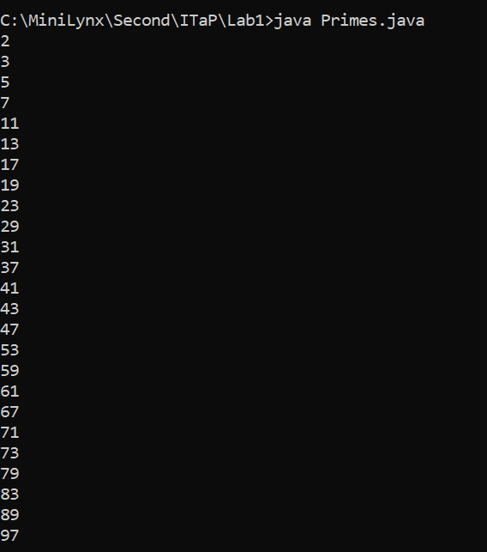

1. Задание 2:

Создайте программу, которая определяет, является ли введенная строка палиндромом.

* 1. Создаём основу и прописываем основной метод main:

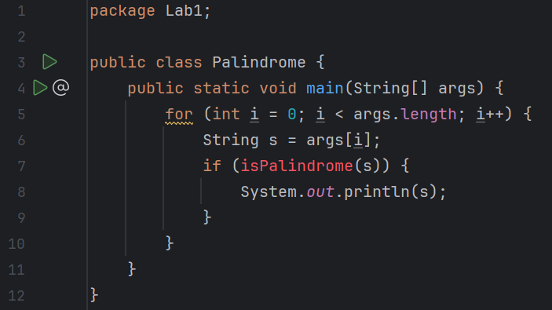

* 1. Прописываем метод reverseString для отзеркаливания строки:

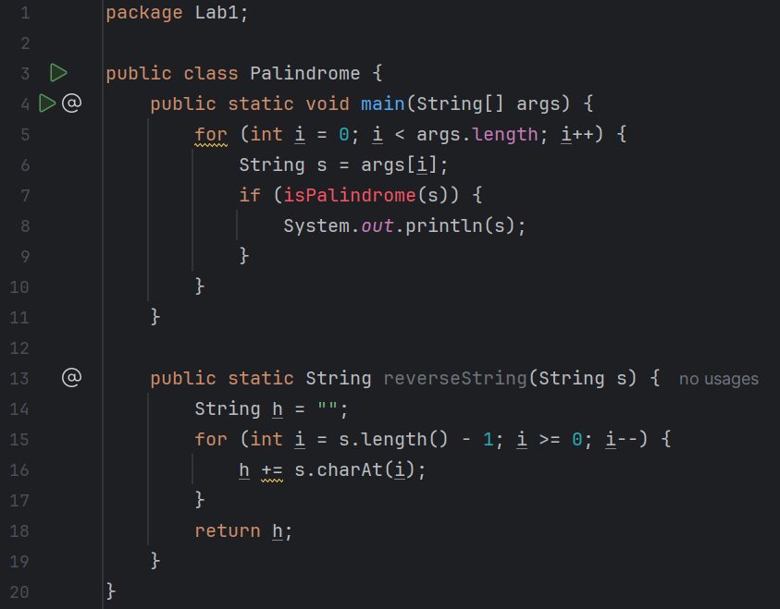

* 1. Прописываем метод isPalindrome для сравнения изначальной строки с отзеркаленной:

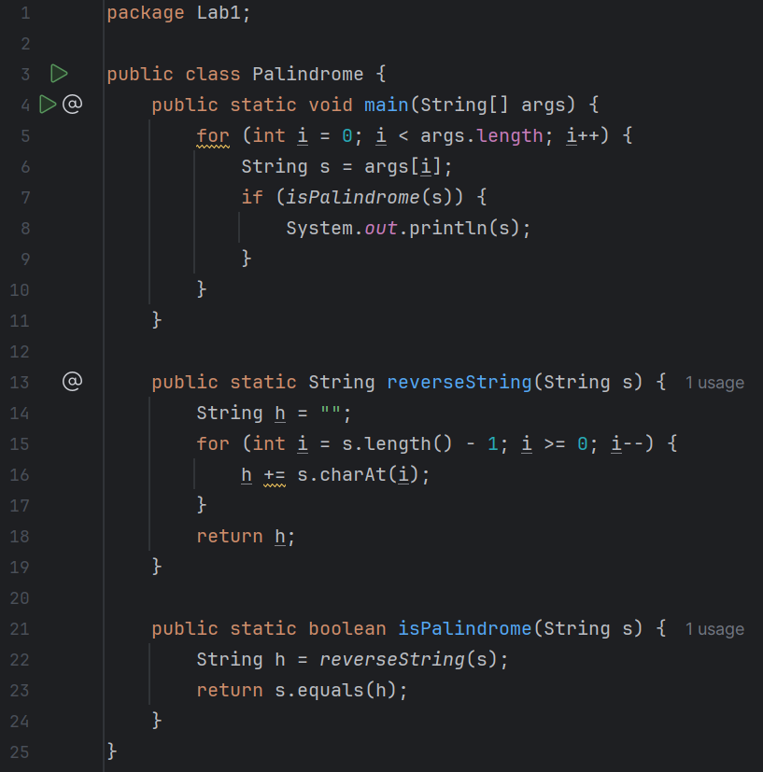

* 1. Тестируем программу:

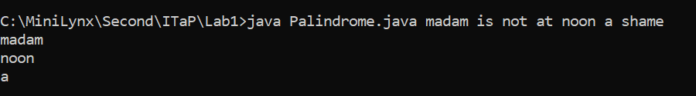

**Вывод:**

Мы познакомились с основными возможностями языка программирования Java, узнали его синтаксис и особенности, а также написали две простые программы.